权利要求书
- 无极绳绞车钢丝绳松绳保护装置，其特征在于，包括限位传感器（1），所述限位传感器（1）的感应杆（2）设置于绞车滚筒（3）与张紧轮（4）之间的钢丝绳（10）下方，限位传感器（1）的常闭触头信号线（5）与绞车驱动启动器先导回路串联。
- 根据权利要求1所述的无极绳绞车钢丝绳松绳保护装置，其特征在于，限位传感器（1）通过高度可调节的固定架（6）设置在钢丝绳（10）下方。
- 根据权利要求2所述的无极绳绞车钢丝绳松绳保护装置，其特征在于，所述固定架（6）包括用于高度调节的下支撑腿和穿置在所述下支撑腿中的上支撑腿，上支撑腿和下支撑腿上沿纵向均开设有数个位置对应的螺栓通孔，螺栓通孔中穿置有螺栓螺母组件。
- 根据权利要求2所述的无极绳绞车钢丝绳松绳保护装置，其特征在于，所述固定架（6）包括用于高度调节的下支撑筒和穿置在所述下支撑筒中的上支撑柱，所述下支撑筒的筒壁上沿纵向开设有数对的通孔，所述通孔中穿置有用于支撑上支撑柱的限位销。
- 根据权利要求3或4所述的无极绳绞车钢丝绳松绳保护装置，其特征在于，所述固定架（6）与限位传感器（1）相卡接或者通过螺栓螺母组件相连接。
- 根据权利要求5所述的无极绳绞车钢丝绳松绳保护装置，其特征在于，所述固定架（6）通过地埋螺栓与地面固定。
- 根据权利要求6所述的无极绳绞车钢丝绳松绳保护装置，其特征在于，感应杆（2）设置于钢丝绳（10）下方1-2cm处。

说明书
无极绳绞车钢丝绳松绳保护装置
技术领域
本实用新型涉及绞车松绳保护装置，具体为无极绳绞车钢丝绳松绳保护装置。
背景技术
在如今矿井机械化采煤程度越来越高的情况下，井下运输线也在不断的延伸，因此井下运输系统中无极绳绞车使用量非常多，使用频率也非常高。无极绳绞车钢丝绳10在绞车滚筒3上缠绕有7-8圈，无极绳绞车的一侧设置有与钢丝绳10连接的张紧轮4，无极绳绞车的另一侧依次设置有主压绳轮7、牵引车8以及尾轮9。大部分无极绳绞车没有松绳保护装置，由于各种原因一旦绞车钢丝绳10出现松绳现象，无极绳绞车滚筒3上的钢丝绳10就会出现咬绳、卡绳、打滑现象，钢丝绳10磨损严重极容易出现断股甚至断裂，牵引车8瞬时失去牵引，从而造成物料飞车，人员伤亡，这是一个非常严重的运输系统安全的隐患。
发明内容
本实用新型旨在背景技术中无极绳绞车在没有松绳保护装置的情况下，钢丝绳易出现咬绳、卡绳、打滑甚至断裂的技术问题，提供了一种无极绳绞车钢丝绳松绳保护装置。
本实用新型解决其技术问题采用的技术手段是：无极绳绞车钢丝绳松绳保护装置，包括限位传感器，所述限位传感器的感应杆设置于绞车滚筒与张紧轮之间的钢丝绳下方，限位传感器的常闭触头信号线与绞车驱动启动器先导回路串联。这样当绞车在牵引物料过程中，当钢丝绳出现松动下落时，钢丝绳压住限位传感器的感应杆，感应杆带动限位传感器常闭触头断开，进而至使绞车驱动启动器先导回路断路，启动器分闸，绞车停止运行。
本实用新型的有益效果是：结构简单，成本较低，解决了由于绞车钢丝绳松绳，进而出现咬绳，卡绳，打滑甚至断裂的技术问题,避免了由于钢丝绳断裂导致的牵引车飞车的情况，进而保护了工作人员，避免了钢丝绳损坏，降低了安全风险，保证了操作人员的人身安全。
附图说明
图1为本实用新型所述的无极绳绞车钢丝绳松绳保护装置的安装结构示意图。
图2为本实用新型所述的无极绳绞车钢丝绳松绳保护装置的放大结构示意图。
图3为本实用新型所述的无极绳绞车钢丝绳松绳保护装置的电路连接示意图。
图中：1-限位传感器；2-感应杆；3-绞车滚筒；4-张紧轮；5-常闭触头信号线；6-固定架；7-主压绳轮；8-牵引车；9-尾轮；10-钢丝绳。
具体实施方式
参照图1、2、3，对本实用新型所述的无极绳绞车钢丝绳松绳保护装置进行详细说明。
无极绳绞车钢丝绳松绳保护装置，如图1所示，包括限位传感器1，所述限位传感器1的感应杆2设置于绞车滚筒3与张紧轮4之间的钢丝绳10下方，限位传感器1的常闭触头信号线5与绞车驱动启动器先导回路串联。这样当绞车在牵引物料过程中，当钢丝绳10出现松动下落时，钢丝绳10压住限位传感器1的感应杆2，感应杆2带动限位传感器1常闭触头断开，进而至使绞车驱动启动器先导回路断路，启动器分闸，绞车停止运行。
进一步的，作为本实用新型所述的无极绳绞车钢丝绳松绳保护装置的一种具体实施方式，如图1和图2所示，限位传感器1通过高度可调节的固定架6设置在钢丝绳10下方。较大的无极绳绞车与张紧轮4之间的钢丝绳10高度较高，较小的无极绳绞车与张紧轮4之间的钢丝绳10高度较低，这样固定架6设置为高度可调节就能适用于不同大小的无极绳绞车。
进一步的，作为本实用新型所述的无极绳绞车钢丝绳松绳保护装置的一种具体实施方式，所述固定架6包括用于高度调节的下支撑腿和穿置在所述下支撑腿中的上支撑腿，上支撑腿和下支撑腿上沿纵向均开设有数个位置对应的螺栓通孔，螺栓通孔中穿置有螺栓螺母组件。通过上支撑腿和下支撑腿之间的相对高度，来设定固定架6的高度，结构简单，成本低。
进一步的，作为本实用新型所述的无极绳绞车钢丝绳松绳保护装置的一种具体实施方式，所述固定架6包括用于高度调节的下支撑筒和穿置在所述下支撑筒中的上支撑柱，所述下支撑筒的筒壁上沿纵向开设有数对的通孔，所述通孔中穿置有用于支撑上支撑柱的限位销。通过限位销能支撑上支撑柱在下支撑筒中的高度，将限位销设置在不同高度上的通孔中，就能起到高度调节的作用。
进一步的，作为本实用新型所述的无极绳绞车钢丝绳松绳保护装置的一种具体实施方式，所述固定架6上部与限位传感器1相卡接或者通过螺栓螺母组件相连接。这里的固定架6上部就是上支撑腿或者上支撑柱。
进一步的，作为本实用新型所述的无极绳绞车钢丝绳松绳保护装置的一种具体实施方式，所述固定架6通过地埋螺栓与地面固定。地埋螺栓能起到固定所述固定架6且防止其晃动的作用。
进一步的，作为本实用新型所述的无极绳绞车钢丝绳松绳保护装置的一种具体实施方式，感应杆2设置于钢丝绳10下方1-2cm处，当钢丝绳10松弛后，钢丝绳10下垂1-2cm后，就能触到感应杆2，这就能在钢丝绳10起初松弛时，就快速感应到钢丝绳10的变化，进而停止绞车，这就能防止发生更严重咬绳，卡绳，打滑甚至断裂事故。
以上具体结构和尺寸数据是对本实用新型的较佳实施例进行了具体说明，但本实用新型创造并不限于所述实施例，熟悉本领域的技术人员在不违背本实用新型精神的前提下还可做出种种的等同变形或者替换，这些等同的变形或替换均包含在本申请权利要求所限定的范围内。
说明书摘要
本实用新型涉及绞车松绳保护装置，具体为无极绳绞车钢丝绳松绳保护装置，其包括限位传感器，限位传感器的感应杆设置于绞车滚筒与张紧轮之间的钢丝绳下方，限位传感器的常闭触头信号线与绞车驱动启动器先导回路串联。这样当绞车在牵引物料过程中，钢丝绳出现松动下落时，钢丝绳压住限位传感器的感应杆，感应杆带动限位传感器常闭触头断开，进而至使绞车驱动启动器先导回路断路，启动器分闸，绞车停止运行。本实用新型结构简单，成本较低，解决了由于绞车钢丝绳松绳，进而出现咬绳，卡绳，打滑甚至断裂的技术问题,避免了由于钢丝绳断裂导致的牵引车飞车的情况，保护了工作人员，避免了钢丝绳损坏，降低了安全风险，保证了操作人员的人身安全。
说明书附图
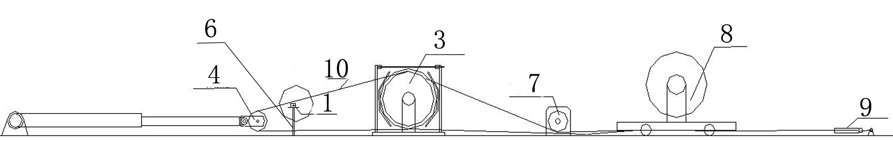
图1
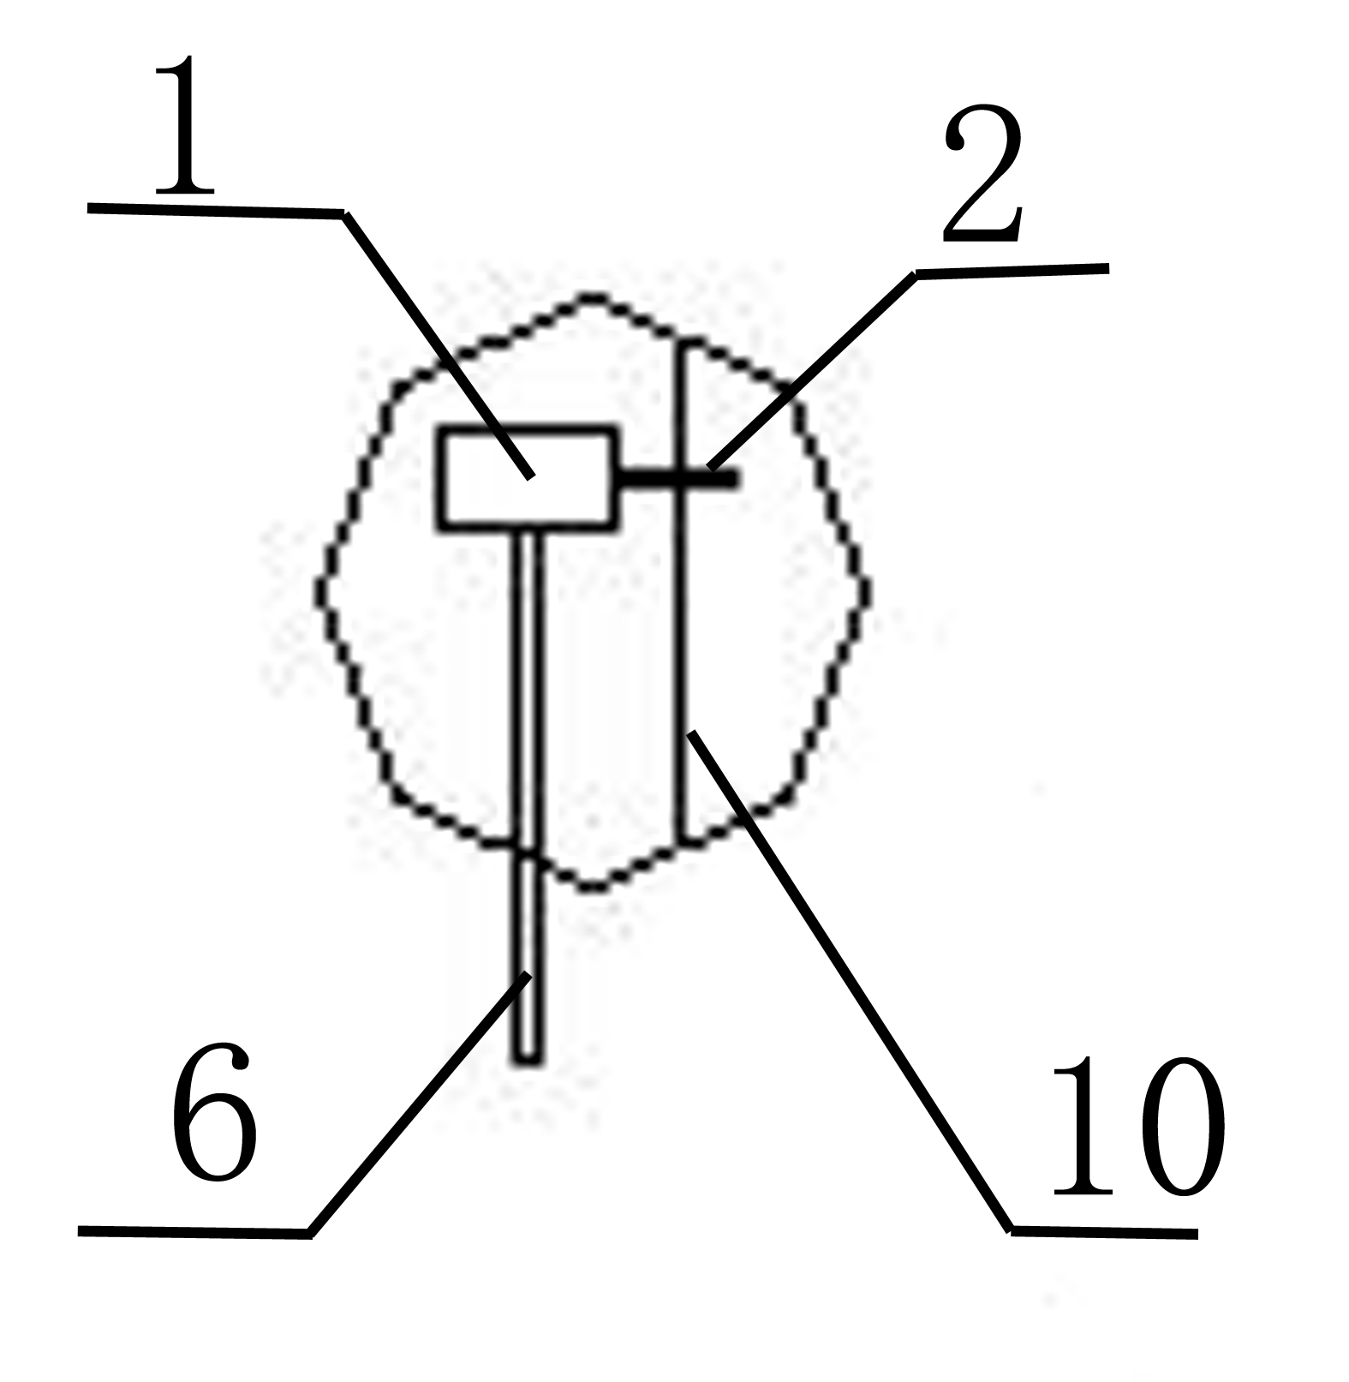
图2
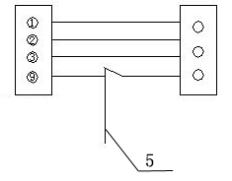
图3

